



**数据库实验报告**

实验题目openGauss数据库性能检查实验

学 院 计算机学院

专 业 计算机科学与技术3班

年 级 2020

姓 名 张俊鸿

指导教师 谢锐

（2022年 11 月）

## 实验三 华为 openGauss 数据库性能检查实验

### 实验项目名称：华为 openGauss 数据库性能检查实验实验项目性质：验证型

**所属课程名称：《数据库应用》实验计划学时：3**

### 一、实验目的

1、openGauss 提供了 gs_checkperf 工具来帮助用户了解 openGauss 的性能情况。实验通过 gs_checkperf 工具查看数据库性能。

### 二、实验内容和要求

1、openGauss 使用 gs_checkperf 具查看数据库性能。**三、实验主要仪器设备和材料**

1．计算机及操作系统：华为云平台或这虚拟机2．数据库管理系统： openGauss

### 四、实验方法、步骤及结果测试

实验首先执行 gs_checkperf 工具查看系统信息；然后再启动数据库后收集数据库运行信息；最后再次执行 gs_checkperf 工具查看系统信息。

初始检测

* + 1. 启动系统

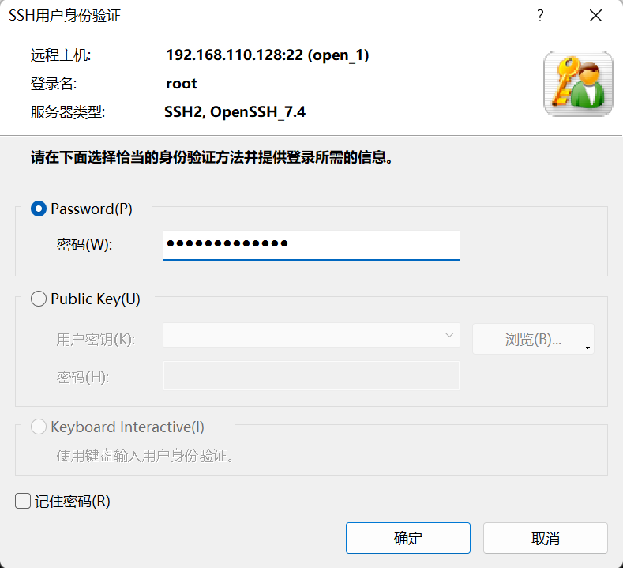

* + 1. 登录系统



用户 root， 口令 openGauss@123

* + 1. 使用 omm 用户登录



* + 1. gs_checkperf 进行检测

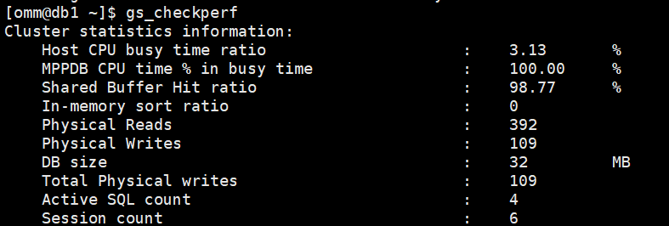

* + 1. 启动数据库 gs_om -t start

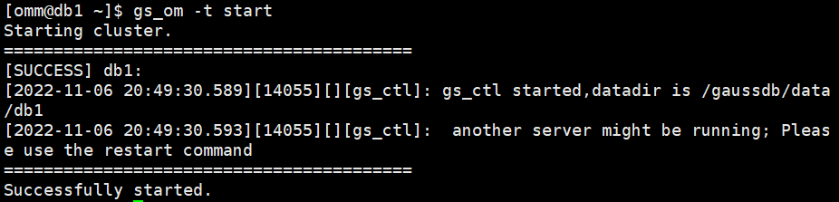

* + 1. 检查服务是否启动

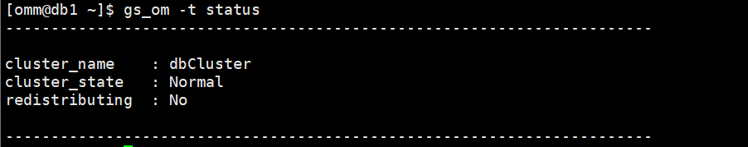

* + 1. 使用 gsql 连接数据库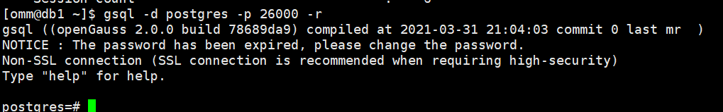
  1. 对 PMK 模式下的表进行统计信息收集

因为 gs_checkperf 所显示的信息来自 PMK 模式下表的数据，所以必须先进行数据收集才可以显示信息。

* + 1. 收 集 数 据 。 在 已 经 连 接 数 据 库 的 前 提 下 ， 执 行 收 集 指 令 analyze

pmk.pmk_configuration

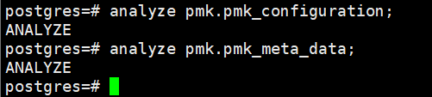

* + 1. 退出 pg，然后再次执行 gs_checkperf 查看信息。

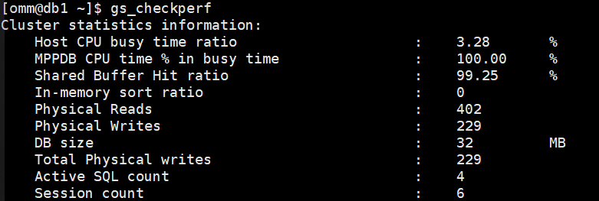

输出信息内容如下：

* + - * Host CPU busy time ratio, 主机 CPU 使用率
      * MPPDB CPU time % in busy time, 相间库 CPU 占用百分比
      * Shared Buffer hit ratio, 共享区命中率
      * In-Memory sort ratio, 内存内排序占比
      * Physical Reads， 读次数
      * Physical Writes, 写次数
      * DB Size， 数据库大小
      * Total Physical Write ， 总的读次数
      * Active SQL count， 活动 SQL 计数
      * Session count ，会话计数
    1. 当然也可以显示更加详细的信息 gs_checkperf --detail

### 五、实验中出现的问题及解决方案

实验中学生遇到的最大问题可能是不太了解 gs_checkperf 命令工具的功能。5.1 给出

gs_checkperf 工具简介.

* 1. gs_checkperf 工具简介

gs_checkperf 可以对下列信息进行检测

* openGauss 级别的信息
  + 主机 CPU 利用率
  + CPU 占用率
  + I/O 使用信息
* 数据库结点级别的信息
  + CPU 使用信息，
  + 内存使用信息
  + I/O 使用信息
* 连接会话或进程级别的信息
  + CPU 使用信息，
  + 内存使用信息
  + I/O 使用信息
* 磁盘性能
  + SSD 读写性能信息

### 六、思考题

1、gs_checkperf 命令可以显示哪些性能信息？

该命令可以显示对openGauss级别（主机CPU占用率、Gauss CPU占用率、I/O使用情况等）、节点级别（CPU使用情况、内存使用情况、I/O使用情况）、会话/进程级别（CPU使用情况、内存使用情况、I/O使用情况）、SSD性能（写入、读取性能）

2、如何使用 gs_checkperf 命令获得更多的性能信息？

增加参数

-U 运行openGauss的用户名称。

- o 指定性能检查报告输出到指定的文件。

-I 指定检查项编号，-i参数值不区分大小写。格式：-i PMK、-i SSD。

–detail 显示PMK检查结果详情。

-l 指定日志文件的存储路径

例如gs_checkperf -i pmk -U omm

